|  |  |  |  |
| --- | --- | --- | --- |
|  | Nations Unies | ECE/TRANS/WP.29/GRE/2024/8 | |
| _unlogo | **Conseil économique et social** | | Distr. générale  6 février 2024  Français  Original : anglais |

**Commission économique pour l’Europe**

Comité des transports intérieurs

**Forum mondial de l’harmonisation   
des Règlements concernant les véhicules**

**Groupe de travail de l’éclairage et de la signalisation lumineuse**

**Quatre-vingt-dixième session**

Genève, 29 avril-3 mai 2024

Point 7 b) de l’ordre du jour provisoire

**Règlements ONU concernant les dispositifs :  
Règlement ONU no 149 (Dispositifs d’éclairage de la route)**

Proposition de complément à la série 01 d’amendements au Règlement ONU no 149

Communication des experts du Groupe de travail « Bruxelles 1952 »[[1]](#footnote-2)\*

Le texte ci-après, établi par les experts du Groupe de travail « Bruxelles 1952 », vise à apporter des précisions concernant les marques à apposer. Les modifications qu’il est proposé d’apporter au texte actuel du Règlement ONU figurent en caractères gras pour les ajouts et biffés pour les suppressions.

I. Proposition

*Ajouter les nouveaux paragraphes 3.3.2.4.8 et 3.3.2.4.9*, libellés comme suit :

« **3.3.2.4.8 Éventuellement, dans le cas des projecteurs satisfaisant aux prescriptions du présent Règlement pour le faisceau de croisement de classe C et pour le faisceau de route de classe B, les lettres « HCR » utilisées comme symbole pour le faisceau de croisement et le faisceau de route.**

**3.3.2.4.9 Dans le cas des projecteurs satisfaisant aux prescriptions du présent Règlement tant pour le faisceau de croisement que pour le faisceau de route, s’ils appartiennent tous deux à la classe BS, CS ou DS, les lettres « CR-BS » pour les projecteurs de classe BS, les lettres « WCR-CS » pour les projecteurs de classe CS ou les lettres « WCR-DS » pour les projecteurs de classe DS.** ».

*Paragraphe 3.3.2.5*, lire :

« 3.3.2.5 Le numéro d’homologation et tous les symboles doivent être placés à proximité du cercle, soit au-dessus ou au-dessous de la lettre E, soit à gauche ou à droite de celle-ci. Les chiffres du numéro d’homologation doivent être placés du même côté de la lettre E et orientés dans le même sens. **Sauf indication contraire, chaque symbole est apposé individuellement, conformément au tableau 1.** ».

*Annexe 13, figure A13-I*, lire :

«

|  |  |
| --- | --- |
| Figure A13-I − Exemple 1    a = voir par. 3.3.1.2.1 du présent Règlement | Le dispositif portant la marque d’homologation ci‑contre est une unité d’installation de système d’éclairage avant adaptatif homologuée aux Pays‑Bas (E4) sous le numéro d’homologation 19243 en application du présent Règlement.  Le numéro figurant après l’inscription 149R indique que l’homologation a été accordée conformément aux dispositions du présent Règlement **tel que modifié par la série 01 d’amendements** ~~dans sa forme originale (00)~~.  Les symboles d’identification des fonctions indiquent que l’homologation a été accordée pour le faisceau de route (R) et pour les faisceaux de croisement de classe C et de classe V. La flèche à deux pointes indique que le faisceau de croisement convient pour les deux sens de circulation grâce à un mécanisme de réglage de l’élément optique ou de la source lumineuse. La lettre T indique que le faisceau de croisement de classe C, le faisceau de croisement de classe V et le faisceau de route satisfont aux prescriptions applicables à l’éclairage en virage. Le trait surmontant la lettre R indique que la fonction de faisceau de route est assurée par plusieurs unités d’installation de ce côté-là du système.  Le numéro 30 indique que l’intensité lumineuse maximale du faisceau de route est comprise entre **1,24∙105 et 1,45∙105** ~~123 625 et 145 125~~ candelas. |

 ».

*Annexe 13, figure A13-II*, lire :

«

|  |  |
| --- | --- |
| Figure A13-II − Exemple 2 | Le feu portant la marque d’homologation ci-contre est un feu de croisement (C) conçu pour la circulation à gauche uniquement (flèche) et muni d’une glace en plastique (PL), homologué en Autriche (E12) en application du présent Règlement ~~(149R)~~ tel que modifié par la série 01 d’amendements (149R01), ~~combiné à~~ **groupé avec** un feu de position avant (A) conforme à la série originale d’amendements (00) au **Règlement ONU no 148 (148R00)** ~~relatif aux dispositifs de signalisation lumineuse (148R)~~. Ces deux feux (fonctions) sont homologués sous le numéro d’homologation 4554. |

».

*Annexe 13, figure A13-III*, lire :

« Figure A13-III

**Exemple 3-a**

**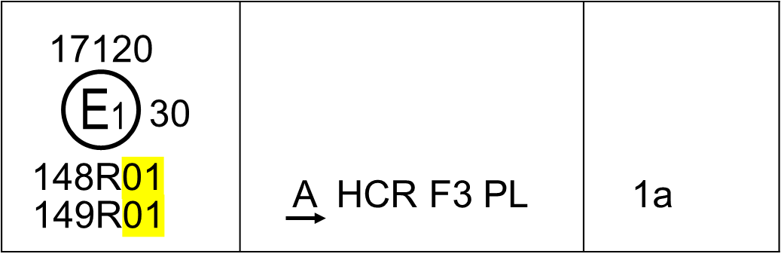**

**Exemple 3-b**

****

*Note* : Les exemples 3-a et 3-b de la figure A13-III correspondent à un dispositif d’éclairage portant une marque d’homologation qui indique :

a) Un feu de position avant homologué en application de la **série 01 d’amendements au** ~~version initiale (série 00 d’amendements) du~~ Règlement ONU no148, la flèche horizontale indiquant le côté sur lequel les prescriptions photométriques sont respectées dans un angle horizontal de 80 degrés ;

b) Un ~~projecteur~~ **faisceau de croisement** de la classe ~~B~~**C** ~~émettant un faisceau de croisement~~ conçu pour la circulation à droite seulement et un faisceau de route **de la classe B** d’une intensité maximale comprise entre **1,24∙105 et 1,45∙105** ~~123 625 et 145 125~~ candelas (indiquée par le numéro 30), homologués conformément aux prescriptions **de la série 01 d’amendements au** ~~du~~ présent Règlement ~~dans sa version initiale (série 00 d’amendements)~~ et comprenant une glace en plastique ;

c) Un feu de brouillard avant homologué conformément à la **série 01 d’amendements au** ~~version initiale (série 00 d’amendements) du~~ présent Règlement et comprenant une glace en plastique ;

d) Un feu indicateur de direction avant de catégorie 1a homologué conformément à la **série 01 d’amendements au** ~~version initiale (série 00 d’amendements) du~~ Règlement ONU no148. ».

*Annexe 13, figure A13-IV*, lire :

« Figure A13-IV

**Exemple 4**

Cet exemple correspond à un système d’éclairage avant adaptatif composé de deux unités d’installation pour le côté gauche du véhicule et d’une unité d’installation pour le côté droit.

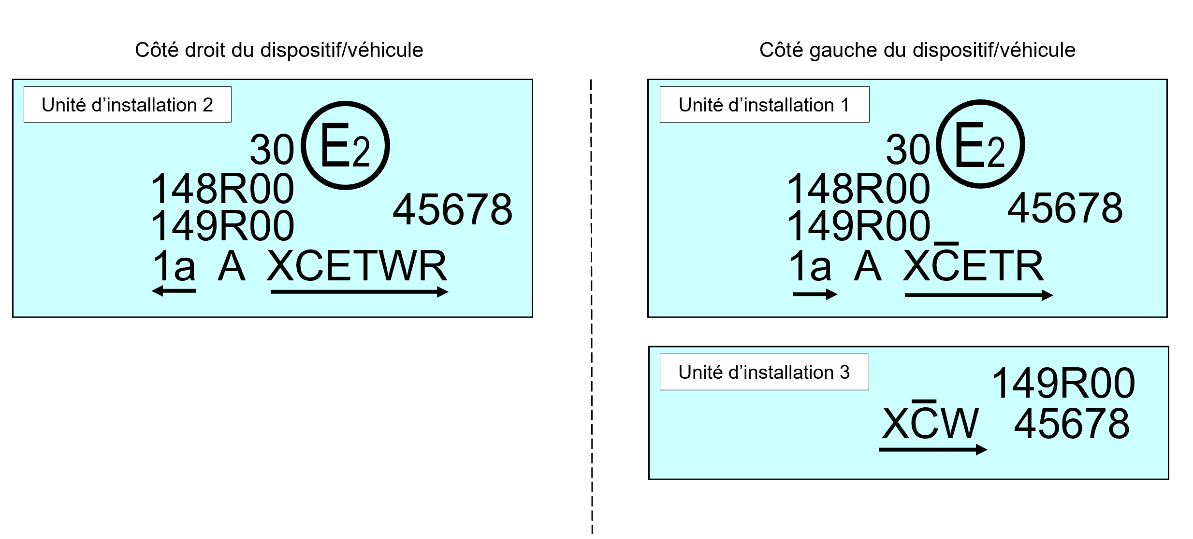

Côté droit du système/véhicule

Côté gauche du système/véhicule

Le système portant les marques d’homologation ci-dessus satisfait aux prescriptions du présent Règlement (**série 01 d’amendements** ~~dans sa version originale~~) à la fois pour le faisceau de croisement, conçu pour la circulation à gauche, et pour le faisceau de route, d’une intensité maximale comprise entre **1,24∙105 et 1,45∙105** ~~123 625 et 145 125~~ candelas (indiquée par le numéro 30), groupés avec un feu indicateur de direction de catégorie 1a et un feu de position avant homologué conformément **à la série 01 d’amendements** au Règlement ONU no148 ~~dans sa version originale (série 00 d’amendements)~~.

L’unité d’installation 1 du système (côté gauche) est conçue pour produire le faisceau de croisement de la classe C et celui de la classe E. Le trait surmontant la lettre C indique que plusieurs unités d’installation produisent le faisceau de croisement de la classe C de ce côté. La lettre T à droite indique que le faisceau de croisement de la classe C et celui de la classe E offrent tous deux un mode d’éclairage en virage.

L’unité d’installation 3 du système (côté gauche) est conçue pour produire la deuxième partie du faisceau de croisement de classe C de ce côté (comme l’indique le trait qui surmonte la lettre C), ainsi qu’un faisceau de croisement de la classe W. Pour cette unité d’éclairage supplémentaire, il n’est pas nécessaire d’ajouter un cercle à l’intérieur duquel figure la lettre E suivie du numéro distinctif du pays.

L’unité d’installation 2 du système (côté droit) est conçue pour produire les faisceaux de croisement de la classe C et de la classe E, tous deux offrant le mode d’éclairage en virage, ainsi qu’un faisceau de croisement de la classe W.

*Note*: Dans l’exemple ci-dessus, les différentes unités d’installation du système doivent porter le même numéro d’homologation. ».

*Annexe 13, ajouter la nouvelle figure A13-V*, libellée comme suit :

« **Figure A13-V**

**Exemple 5**

**Cet exemple correspond à un projecteur comprenant un faisceau de croisement de la classe DS et un faisceau de route de la classe DS.**

**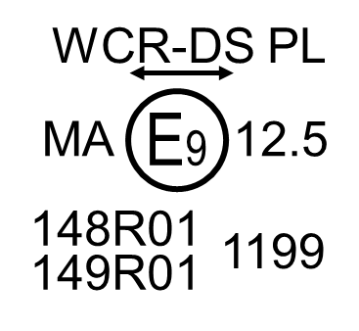**

**Le feu portant la marque d’homologation ci-dessus est un projecteur comprenant un faisceau de croisement et un faisceau de route secondaire de la classe DS (WCR-DS), d’une intensité maximale comprise entre 4,84∙105 et 6,45∙105 candelas (indiquée par le nombre 12.5), et muni d’une glace en plastique (PL), homologué en application du présent Règlement tel que modifié par la série 01 d’amendements (149R01), groupé avec un feu de position avant pour véhicules de la catégorie L (MA) homologué conformément à la série 01 d’amendements au Règlement ONU no 148 (148R01).** **Ces trois feux (fonctions) sont homologués en Espagne (E9) sous le numéro d’homologation 1199.** ».

*Annexe 13, ajouter la nouvelle figure A13-VI*, libellée comme suit :

« **Figure A13-VI**

**Exemple 6**

**Cet exemple correspond à un projecteur comprenant un faisceau de croisement de la classe CS et un faisceau de route de la classe DS.**

**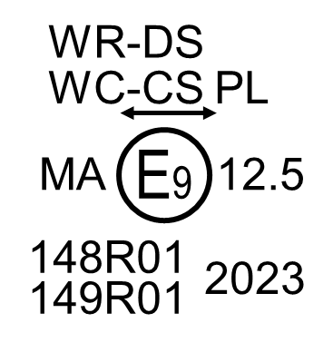**

**Le feu portant la marque d’homologation ci-dessus est un projecteur comprenant un faisceau de croisement de la classe CS (WC-CS) et un faisceau de route secondaire de la classe DS (WR-DS), d’une intensité maximale comprise entre 4,84∙105 et 6,45∙105 candelas (indiquée par le nombre 12.5), et muni d’une glace en plastique (PL), homologué en application du présent Règlement tel que modifié par la série 01 d’amendements (149R01), groupé avec un feu de position avant pour véhicules de la catégorie L (MA) homologué conformément à la série 01 d’amendements au Règlement ONU no 148 (148R01).** **Ces trois feux (fonctions) sont homologués en Espagne (E9) sous le numéro d’homologation 2023.** ».

*La figure A13-V de l’annexe 13 devient la figure A13-VII* et se lit comme suit :

« Figure A13-V**II**

**Exemple de marquage d’un module d’éclairage**

MD E3 17325

Le module d’éclairage portant le code d’identification présenté à la figure A13‑V**II** a été homologué en même temps qu’un feu lui-même homologué en Italie (E3) sous le numéro 17325. ».

*La figure A13-VI de l’annexe 13 devient la figure A13-VIII* et se lit comme suit :

« Figure A13-VI**II**

**Exemple de marquage d’une unité d’éclairage**

ALU E43 1234

L’unité d’éclairage supplémentaire portant le code d’identification présenté à la figure A13-VI**II** a été homologuée en même temps qu’un projecteur initialement homologué au Japon (E43) sous le numéro 1234. ».

II. Justification

1. Les symboles correspondant aux fonctions d’éclairage de la route ont été remaniés dans la série 01 d’amendements au Règlement ONU no 149. Toutefois, le texte actuel n’indique pas clairement comment apposer les symboles tels que modifiés sur les feux.

2. Certains pays et régions, comme l’Inde ou Taïwan, se réfèrent aux prescriptions de la série 00 d’amendements au Règlement ONU no 149, ou à des règlements plus anciens, car ils n’ont pas mis en œuvre les prescriptions de la série 01 d’amendements. Afin d’éviter la charge de travail supplémentaire liée à la nécessité d’apposer à la fois les symboles correspondant à la série originale d’amendements et ceux correspondant à la série 01 d’amendements, tels que « HCR » et « HR »/« C », sur les feux, il convient d’assurer la cohérence de ces symboles dans la mesure du possible.

3. Les figures de l’annexe 13 dont les exemples mentionnaient encore la série 00 d’amendements au Règlement ONU no 149 ont été corrigées pour renvoyer à la série 01 d’amendements, et les explications ont été actualisées en conséquence.

4. Par ailleurs, le Règlement ONU no 149 inclut des prescriptions relatives aux faisceaux de croisement conçus pour produire une ligne de coupure symétrique, mais l’annexe 13 ne contient pas d’exemples.

5. La présente proposition vise donc à apporter des précisions concernant les marques à apposer en modifiant le texte principal et le contenu de l’annexe 13.

1. \* Conformément au programme de travail du Comité des transports intérieurs pour 2024 tel qu’il figure dans le projet de budget-programme pour 2024 (A/78/6 (Sect. 20), tableau 20.5), le Forum mondial a pour mission d’élaborer, d’harmoniser et de mettre à jour les Règlements ONU en vue d’améliorer les caractéristiques fonctionnelles des véhicules. Le présent document est soumis en vertu de ce mandat. [↑](#footnote-ref-2)